美国签证照片要求：

高质量、无边框、6个月内，白色背景、彩照
2×2英寸（约50毫米×50毫米）正方形
正面，露出整个面部，头部必须居于照片的正中。
发际（额头）和耳朵必须显露出来。

头顶至下巴 25-35MM 眼睛至底部 28-35MM
（最好在美领馆对面专业照相馆拍摄。）

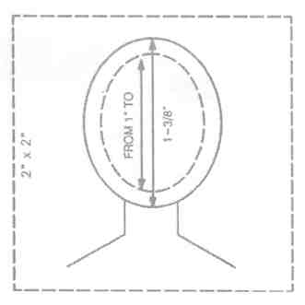

照片样式：

不能向下看也不能斜视。
不能佩戴头巾、帽子、太阳镜、眼镜或其他装饰品。

通过数码方式修改过的照片不予接受。（包括对照片色彩及背景图案的修改。焦距未对准的、用气笔修正过的、或其他不够标准的照片概不接受）

照片请提供一张电子版，用于网上填表上传；
另冲印一张，面谈当天需用。

